# Chuyên đề 1: Lịch sử nghệ thuật truyền thống Việt Nam

**Giải Chuyên đề Lịch sử 11 Chuyên đề 1: Lịch sử nghệ thuật truyền thống Việt Nam**  
**Mở đầu trang 4 Chuyên đề Lịch Sử 11**: Nghệ thuật truyền thống Việt Nam bao gồm những lĩnh vực nào? Những di sản nào còn lưu lại đến ngày nay?  
**Lời giải:**  
- Nghệ thuật truyền thống Việt Nam bao gồm các lĩnh vực: kiến trúc, điêu khắc, hội họa, âm nhạc.  
- Nhiều di sản nghệ thuật truyền thống Việt Nam được lưu lại đến ngày nay, ví dụ như:  
*+ Lĩnh vực kiến trúc:* thành nhà Hồ (Thanh Hóa); Kinh thành Huế (Thừa Thiên Huế),…  
*+ Lĩnh vực điêu khắc:* rồng đá trước thềm điện Kính Thiên trong khu Di tích Hoàng thành Thăng Long (Hà Nội); tượng Phật bà Quan âm nghìn mắt nghìn tay ở chùa Bút Tháp (Bắc Ninh); tượng các vị La Hán chùa Tây Phương (Hà Nội),…  
*+ Lĩnh vực hội họa:* tranh Cửu Long ẩn vân tại lăng vua Khải Định (Thừa Thiên Huế); các làng nghề tranh dân gian như: tranh hàng Trống (Hà Nội); tranh Đông Hồ (Bắc Ninh); tranh làng Sình (Thừa Thiên Huế),…  
*+ Lĩnh vực âm nhạc:*Nhã nhạc cung đình; dân ca ví, dặm Nghệ - Tĩnh,…  
**1. Nghệ thuật thời Lý**  
**Câu hỏi trang 6 Chuyên đề Lịch Sử 11**: Nét cơ bản của nghệ thuật kiến trúc, điêu khắc thời Lý là gì?  
**Lời giải:**  
**- Nghệ thuật kiến trúc thời Lý:**  
+ Đặc điểm nổi bật là: phong phú về loại hình, quy hoạch thống nhất, cân xứng và trang trí rất tinh xảo, hài hòa giữa các chất liệu gỗ, đá, gạch và đất nung.  
+ Nét chủ đạo là: tinh thần độc lập, tự tôn dân tộc với mong muốn sánh ngang hàng với các triều đại Trung Hoa. Tiêu biểu cho tư tưởng đó là kiến trúc của kinh thành Thăng Long.  
+ Dưới thời Lý, nhiều quần thể chùa - tháp lớn được xây dựng. Tiêu biểu là: chùa Một Cột (Hà Nội), chùa Phật Tích, chùa Dạm (Bắc Ninh), chùa Báo Thiên (Hà Nội),…  
**- Nghệ thuật điêu khắc thời Lý:**  
+ Được thực hiện chủ yếu trên chất liệu: đá, gốm và gỗ.  
+ Thiên nhiên (mây, nước, hoa sen, hoa cúc,..) là nguồn cảm hứng trong sáng tạo nghệ thuật điêu khắc thời kì này. Đặc biệt, hình tượng con rồng uốn lượn mềm mại, sống động, tượng trưng cho nguồn nước, thể hiện niềm mơ ước của cư dân trồng lúa.  
**- Nhận xét chung:**nghệ thuật thời Lý phát triển đa dạng, độc đáo và có sự tiếp thu chọn lọc những yếu tố văn hóa từ Trung Quốc, Ấn Độ, Chămpa; đồng thời, phản ánh đời sống vật chất và tinh thần phong phú của cư dân Đại Việt.  
**2. Nghệ thuật thời Trần**  
**Câu hỏi trang 8 Chuyên đề Lịch Sử 11**: Sưu tầm tranh ảnh, tài liệu,.. để giới thiệu về nghệ thuật kiến trúc, điêu khắc thời Trần?  
**Lời giải:**  
**- Nghệ thuật kiến trúc thời Trần:**  
+ Kế tục nhà Lý, nhà Trần tu bổ, mở rộng kinh thành Thăng Long; đồng thời, cho xây dựng thêm cung điện và lăng mộ ở nhiều nơi. Tiêu biểu như: cung điện Thiên Trường (Nam Định); lăng Trần Thủ Độ (Thái Bình); khu lăng mộ An Sinh (Quảng Ninh),…  
+ Kiến trúc Phật giáo thời Trần có sự phát triển nở rộ. Nhiều chùa, tháp được xây dựng, như: chùa Yên Tử (Quảng Ninh), chùa Bối Khê (Hà Nội), chùa Phổ Minh (Nam Định), tháp Bình Sơn (Vĩnh Phúc),...  
+ Điểm nổi bật trong kiến trúc thời Trần là: sự kế thừa phong cách dung dị, khoáng đạt của kiến trúc dân tộc, vừa tiếp thu những yếu tố văn hóa Trung Hoa, Ấn Độ, Chămpa.  
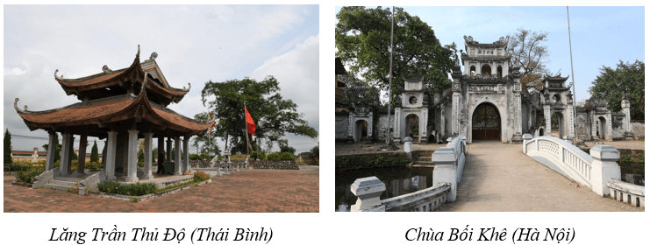  
**- Nghệ thuật điêu khắc thời Trần:**  
+ Điêu khắc thời Trần luôn gắn với các công trình kiến trúc, với phong cách tạo hình thể hiện sự khoáng đạt, khỏe khoắn hơn so với điêu khắc thời Lý.  
+ Tiêu biểu cho nghệ thuật điêu khắc thời Trần phải kể đến hình tượng con rồng trong các kiến trúc cung điện; tượng Phật ở các chùa; tượng quan hầu, tượng các linh thú ở các khu lăng mộ,…  
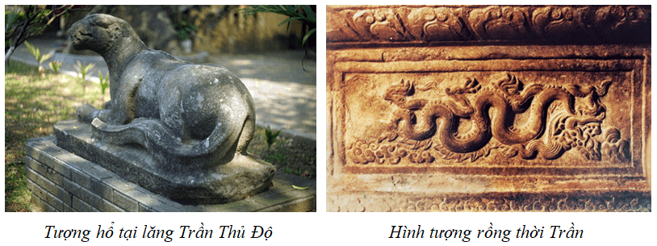  
**3. Nghệ thuật thời Lê sơ**  
**Câu hỏi trang 9 Chuyên đề Lịch Sử 11**: Vận dụng những kiến thức trong phần kiến trúc thời Lê sơ và sưu tầm thêm tư liệu hình ảnh để giới thiệu những điểm độc đáo của kiến trúc cung đình thời kì này.  
**Lời giải:**  
- Dưới thời Lê sơ, Kinh thành Thăng Long và hệ thống cung điện được trùng tu, xây mới:  
+ Tại kinh thành Đông Đô, từ năm 1428, vua Lê Thái Tổ đã cho xây dựng nhiều cung điện, như: điện Kính Thiên, điện Cần Chánh, điện Vạn Thọ,…; các công trình như Quốc Tử Giám, nhà Thái Học, văn bia Tiến sĩ được mở rộng và xây mới.  
+ Ngoài Hoàng thành Thăng Long, thời Lê sơ còn có quần thể kiến trúc Lam Kinh được xây dựng từ năm 1433. Khu quần thể kiến trúc Lam Kinh bao gồm các cung điện (điện Quang Đức, điện Sùng Hiếu, điện Diễn Khánh,..), miếu và lăng mộ của các vua Lê.  
- Điểm độc đáo của kiến trúc cung điện thời Lê sơ là: sự kết hợp hài hòa giữa phong cách kiến trúc truyền thống đã định hình thời Lý - Trần với phong cách kiến trúc uy nghi, bề thế ảnh hưởng từ tinh thần Nho giáo. Tuy nhiên, hầu hết các công trình kiến trúc đều có quy mô vừa phải, toát lên tính cần kiệm, thực dụng.  
   
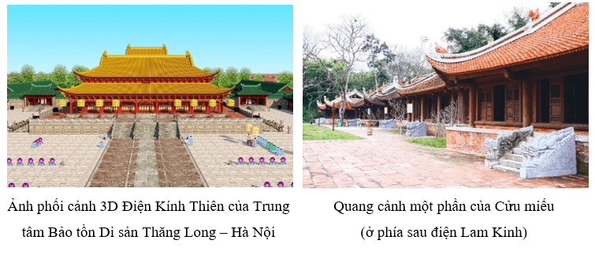  
**Câu hỏi trang 10 Chuyên đề Lịch Sử 11**: Quan sát các hình 1.21, 1.22, đọc thông tin và nêu những thành tựu nghệ thuật điêu khắc thời Lê sơ.  
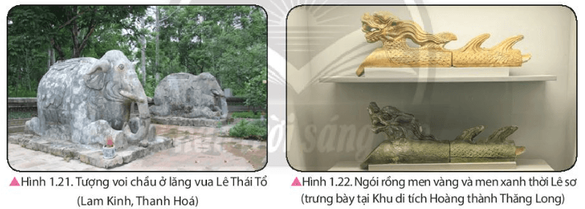  
**Lời giải:**  
**- Nghệ thuật điêu khắc thời Lê sơ:**  
+ Những tác phẩm điêu khắc của thời Lê sơ vẫn gắn bó mật thiết với kiến trúc.  
+ Loại hình điêu khắc chủ yếu thời Lê sơ là: những hình chạm khắc trên các thành bậc đá, lăng mộ, văn bia; tượng thú ở các lăng mộ, hoa văn chạm khắc trên đá, gỗ, gốm,... Dưới thời Lê sơ, rồng vẫn là hình tượng tượng trưng cho uy quyền của nhà vua với vẻ đẹp sống động, tự nhiên, hiện thực, uy dũng.  
+ Nét nổi bật trong nghệ thuật điêu khắc thời Lê sơ là: vừa mang tính khuôn thước, mẫu mực theo tinh thần Nho giáo, vừa mang nét giản dị, đậm tính dân gian.  
**4. Nghệ thuật thời Mạc**  
**Giải Chuyên đề Lịch sử 11 trang 12**  
**Câu hỏi trang 12 Chuyên đề Lịch Sử 11**: Quan sát các hình 1.26, 1.27, 1.28 và 1.29, đọc thông tin, nêu đặc điểm nghệ thuật điêu khắc thời Mạc.  
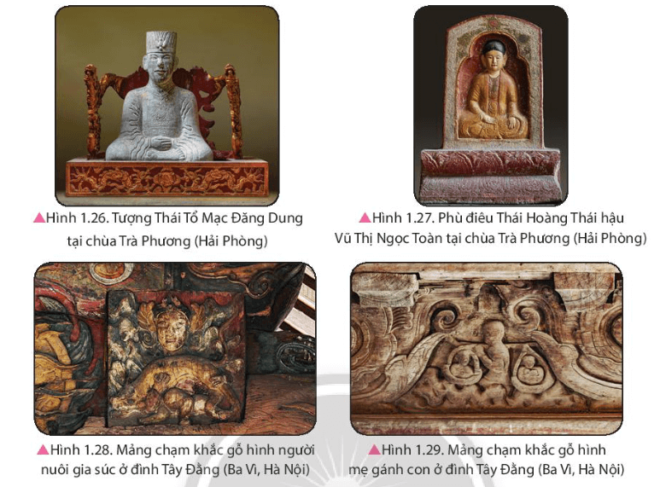  
**Lời giải:**  
- Điêu khắc thời Mạc khá phát triển.  
- Điểm độc đáo của điêu khắc thời Mạc là tính nhân bản, gần gũi với con người thể hiện qua các bức tượng giống người thật và những hình ảnh mô tả nếp sinh hoạt bình dân trong chạm khắc, hội hoạ, như: cảnh săn bắn, đấu hổ, đi thuyền du ngoạn, người phụ nữ gánh con, đẽo cày.....  
- Một số tác phẩm, hiện vật điêu khắc tiêu biểu thời Mạc là:  
+ Tượng Thái Tổ Mạc Đăng Dung và phù điêu Thái hoàng thái hậu Vũ Thị Ngọc Toàn tại chùa Trà Phương (Hải Phòng).  
+ Các mảng chạm khắc gỗ hình người nuôi gia súc, hình mẹ gánh con tại đình Tây Đằng (Ba Vì, Hà Nội).  
**Câu hỏi 1 trang 12 Chuyên đề Lịch Sử 11**: Sưu tầm tranh ảnh, tài liệu,... để giới thiệu về nghệ thuật kiến trúc và điêu khắc thời Mạc.  
**Lời giải:**  
- Hình ảnh về một số công trình kiến trúc tiêu biểu thời Mạc:  
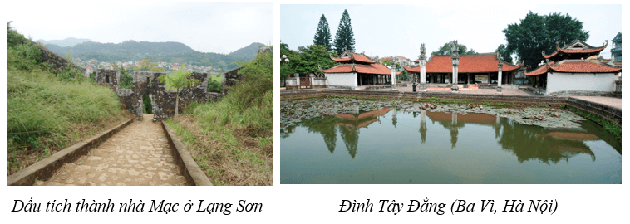  
- Hình ảnh về một số tác phẩm, hiện vật điêu khắc tiêu biểu thời Mạc:  
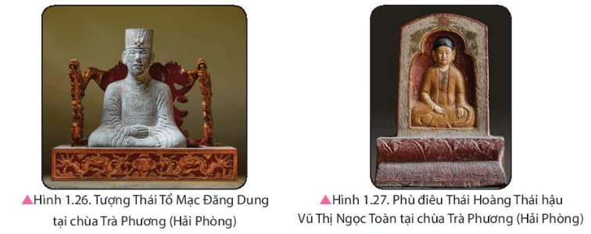  
**Câu hỏi 2 trang 12 Chuyên đề Lịch Sử 11**: Những nội dung, hình ảnh nào trong bài cho thấy nghệ thuật kiến trúc, điêu khắc thời Mạc mang tính nhân bản, gần gũi với con người và thiên nhiên?  
**Lời giải:**  
- Nghệ thuật kiến trúc, điêu khắc thời Mạc mang tính nhân bản, gần gũi với con người và thiên nhiên. Điều này thể hiện ở các chi tiết:  
+ Chủ đề nghệ thuật đã hướng đến miêu tả những người dân lao động và thế giới thiên nhiên gần gũi, gắn bó với con người.  
+ Các hình tượng điêu khắc phổ biến là: hình người, cảnh sinh hoạt của người dân,… Ví dụ như: cảnh săn bắn, đấu hổ, đi thuyền du ngoạn, người phụ nữ gánh con, đẽo cày,…  
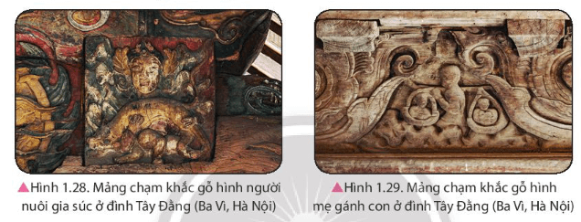  
**5. Nghệ thuật thời Lê trung hưng**  
**Giải Chuyên đề Lịch sử 11 trang 15**  
**Câu hỏi 1 trang 15 Chuyên đề Lịch Sử 11**: Nêu những nét chính về kiến trúc, điêu khắc thời Lê trung hưng.  
**Lời giải:**  
**- Nghệ thuật kiến trúc thời Lê trung hưng:**  
+ Nét mới trong kiến trúc cung đình là sự xuất hiện của cụm kiến trúc phủ Chúa, được xây dựng ngoài hoàng thành, liền sát với khu dân cư.  
+ Kiến trúc đình làng phát triển rộng khắp trong các làng xã. Các đình làng còn lại cho đến nay là: đình Thổ Tang, đình Hương Canh (Vĩnh Phúc), đình Hoàng Xá, đình Chu Quyến (Hà Nội), đình Thổ Hà (Bắc Giang), đình Thạch Lỗi (Hải Dương),...  
+ Kiến trúc Phật giáo đã có một bước tiến mới cả về bố cục và phong cách kiến trúc: nhiều ngôi chùa được xây dựng với quy mô rất lớn, hòa nhập với cảnh sắc thiên nhiên để tăng thêm cả kích cỡ và nghệ thuật. Hầu hết các ngôi chùa đều xây dựng theo kiểu “nội công ngoại quốc”. Những ngôi chùa có kiến trúc độc đáo phải kể đến là: chùa Keo (Thái Bình), chùa Bút Tháp (Bắc Ninh), chùa Tây Phương (Hà Nội)...  
**- Nghệ thuật điêu khắc thời Lê trung hưng:**  
+ Đạt đến trình độ khá điêu luyện, bao gồm điêu khắc trên chất liệu gỗ, đá và đồng.  
+ Nhiều di sản kiệt tác điêu khắc còn lại đến ngày nay, như: tượng Quan Âm Thiên thủ Thiên nhãn ở chùa Bút Tháp (Bắc Ninh), tượng Tuyết Sơn, tượng các vị La Hán ở chùa Tây Phương (Hà Nội), bia Nam Giao, bia Hàm Long (Hà Nội)…  
+ Nghệ thuật chạm khắc dân gian có sự phát triển mạnh mẽ.  
+ Đề tài rồng vốn là hoa văn được trang trí trong kiến trúc cung đình đã xuất hiện rộng rãi trong kiến trúc dân gian.  
**Câu hỏi 2 trang 15 Chuyên đề Lịch Sử 11**: Sưu tầm và giới thiệu về một công trình kiến trúc hoặc điêu khắc thời Lê trung hưng mà em có ấn tượng nhất.  
**Lời giải:**  
**(*) Tham khảo:**Giới thiệu về chùa Tây Phương (Hà Nội)  
- Chùa Tây Phương (Sùng Phúc tự, chùa Tây) tọa lạc trên núi Câu Lậu, thuộc xã Thạch Xá, huyện Thạch Thất, thành phố Hà Nội.  
- Theo một số nhà nghiên cứu, năm Giáp Dần (1554) đời Mạc Phúc Nguyên, chùa Tây Phương đã được làm quy mô như ngày nay. Năm Canh Tý (1660), chúa Trịnh Tạc cho tu sửa chùa và làm Tam quan. Vào thời vua Lê Huy Tông, chúa Trịnh Giang cũng cho tu sửa chùa và tạc thêm tượng Phật.  
- Hiện nay, di tích chùa Tây Phương bao gồm các hạng mục: Tam quan hạ, Tam quan Thượng, miếu Sơn Thần; chùa chính; Nhà Tổ và nhà khách.  
- Chùa Tây Phương là di sản văn hóa mang giá trị đặc biệt thể hiện qua nghệ thuật kiến trúc và điêu khắc đỉnh cao. Hệ thống tượng Phật là điểm đặc sắc nhất, có thể coi đây như là một Bảo tàng tượng Phật của Việt Nam. Các pho tượng Phật được làm bằng gỗ mít, được tạo tác công phu, tinh xảo. Phần lớn các tượng này có niên đại khoảng cuối thế kỷ XVIII, một số tượng khác được tạc vào giữa XIX. Trong đó, tiêu biểu là các pho tượng Tuyết Sơn, Thập bát vị La Hán, Bát Bộ Kim Cương... hội tụ đầy đủ và tạo ấn tượng thẩm mỹ sâu đậm về nền điêu khắc cổ truyền.  
- Có thể nói lịch sử hình thành chùa Tây Phương diễn ra cùng với quá trình phát triển Phật giáo của dân tộc. Những tấm bia đá, minh văn, hoành phi câu đối và những truyền thuyết dân gian là phương tiện truyền tải giá trị lịch sử đặc sắc đó, thể hiện tinh thần độc lập dân tộc, bản sắc văn hóa Phật giáo Việt Nam.  
- Giá trị lịch sử của chùa Tây Phương còn được khẳng định là một trong những địa điểm đánh dấu sự chuyển biến về hệ tư tưởng Phật - Lão - Nho cuối thời Lê Sơ, sang nhà Mạc, rồi thời Lê Trung Hưng với thể hiện rõ nét nhất ở kết cấu kiến trúc hai tầng tám mái, ô cửa hình tròn biểu tượng cho âm dương ngũ hành, sắc sắc không không.  
- Bên cạnh đó, lễ hội chùa Tây Phương là một hoạt động văn hóa, tín ngưỡng với nghi lễ tế cáo trời đất, nghi thức cúng Phật truyền thống và những trò chơi dân gian... đã tạo nên những giá trị văn hóa độc đáo và đặc sắc. Vì vậy, chùa Tây Phương không chỉ là một bảo vật văn hóa của nhân dân địa phương, mà vượt khỏi không gian làng xã, trở thành địa chỉ văn hóa cho du khách thập phương trong và ngoài nước.  
- Với giá trị đặc biệt về nghệ thuật, lịch sử và văn hóa, di tích kiến trúc nghệ thuật Chùa Tây Phương đã được Thủ tướng Chính phủ xếp hạng là di tích quốc gia đặc biệt vào năm 2014.  
**Câu hỏi trang 16 Chuyên đề Lịch Sử 11**: Trình bày những điểm mới trong nghệ thuật thời Lê trung hưng.  
**Lời giải:**  
- Những điểm mới trong nghệ thuật thời Lê trung hưng:  
+ Xu hướng hòa nhập giữa nghệ thuật cung đình với nghệ thuật dân gian trở thành xu hướng chủ đạo, thậm chí nghệ thuật dân gian còn lấn át nghệ thuật cung đình.  
+ Tính nhân bản và tinh thần dân tộc được đẩy lên rất cao. Những công trình kiến trúc, điêu khắc, hội họa hay âm nhạc đều phản ánh sinh động đời sống sinh hoạt của các tầng lớp xã hội vừa hiện thực, vừa đậm đặc tính dân gian.  
+ Nghệ thuật thời Lê trung hưng, nhất là điêu khắc và hội họa vẫn có sự chọn lọc những yếu tố mới tiếp thu từ văn hóa Trung Hoa, kể cả phương Tây.  
**6. Nghệ thuật thời Nguyễn**  
**Giải Chuyên đề Lịch sử 11 trang 19**  
**Câu hỏi 1 trang 19 Chuyên đề Lịch Sử 11**: Nêu những nét cơ bản và điểm mới về kiến trúc, điêu khắc thời Nguyễn.  
**Lời giải:**  
**♦ Nghệ thuật kiến trúc thời Nguyễn:**  
**- Nét cơ bản:**  
+ Kiến trúc cung đình phát triển mạnh mẽ:  
▪ Kinh thành Huế là công trình tiêu biểu nhất cho phong cách kiến trúc cung đình thời Nguyễn. Đây là một quần thể độc đáo, bao gồm: Hoàng thành, cung điện, lăng tẩm,...  
▪ Ngoài kinh thành Huế, triều Nguyễn đã xây dựng một hệ thống quy mô các kiến trúc trấn thành, tỉnh thành, phủ thành, huyện thành và pháo đài trên toàn lãnh thổ quốc gia. Tiêu biểu nhất là: thành Gia Định (Sài Gòn) và thành Hà Nội.  
▪ Kiến trúc lăng, tẩm, đàn miếu,… là một bộ phận quan trọng của kiến trúc cung đình triều Nguyễn. Đây là những công trình kiến trúc đạt đến đỉnh cao của nghệ thuật truyền thống và sự hài hòa với tự nhiên.  
+ Kiến trúc tôn giáo, tín ngưỡng tuy không nở rộ như giai đoạn Lê trung hưng, nhưng đã để lại một sức sống mạnh mẽ. Các công trình tiêu biểu là: chùa Thiên Mụ (Thừa Thiên Huế); chùa Tôn Thạnh (Long An); đình thần Hưng Long (Bình Phước),…  
**- Điểm mới:**  
+ Kiến trúc cung đình có sự kết hợp giữa nguyên tắc kiến trúc truyền thống Việt Nam và tư tưởng triết lí phương Đông với kiến trúc quân sự phương Tây kiểu Vô-băng.  
+ Kiến trúc tôn giáo, tín ngưỡng có xu hướng mở rộng về quy mô, bố cục bề thế phản ánh tính tập quyền, thống nhất cao độ của thể chế phong kiến và đời sống hiện thực của đất nước, xã hội và con người Việt Nam đương thời.  
**♦ Nghệ thuật điêu khắc thời Nguyễn:**  
**- Nét cơ bản:**  
+ Phát triển phong phú, đa dạng.  
+ Có sự tiếp nối ý tưởng, đề tài, phương pháp tạo hình của các thế kỉ trước.  
+ Chất liệu điêu khắc thường dùng là: đồng, đá, gốm men, gỗ, ngà voi, vàng, bạc,...  
+ Có nhiều sản phẩm điêu khắc đặc thù của triều đình như: ấn chương, kiếm, kim ngọc bảo tỉ,.. đa số đều là độc bản, chạm khắc trên các chất liệu quý (vàng, ngọc,…)  
**- Điểm mới:**  
+ Nghệ thuật điêu khắc thời Nguyễn nhìn chung khá chặt chẽ về quy phạm, các chi tiết được làm giống như thật, đặc tả hiện thực.  
+ Nghệ thuật khảm sành, sứ và đắp vữa gắn sành, sứ được sử dụng ở hầu hết các công trình kiến trúc trong Đại Nội (Huế) và trong lăng của các vua nhà Nguyễn, như: lăng Minh Mạng, lăng Tự Đức…  
**Câu hỏi 2 trang 19 Chuyên đề Lịch Sử 11**: Sưu tầm tranh ảnh, video giới thiệu về Quần thể di tích Cố đô Huế với lớp của em.  
**Lời giải:**  
- Một số ảnh về Quần thể di tích Cố đô Huế  
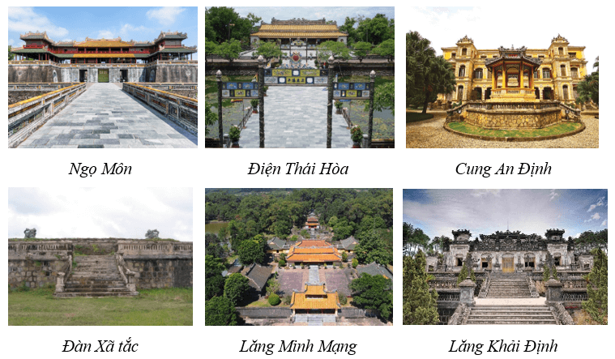  
**Giải Chuyên đề Lịch sử 11 trang 20**  
**Câu hỏi trang 20 Chuyên đề Lịch Sử 11**: Hội họa và âm nhạc thời Nguyễn có sự phát triển như thế nào? Sưu tầm và giới thiệu một loại hình âm nhạc cổ ở địa phương em.  
**Lời giải:**  
**♦ Sự phát triển của hội họa và âm nhạc thời Nguyễn**  
**- Hội họa:**  
+ Dấu ấn tiêu biểu của hội họa thời Nguyễn là những bức tranh trang trí kết hợp với thơ văn ở các công trình kiến trúc (mỗi ô thơ hoặc chữ được chạm khắc kèm theo một bức hoạ với các chủ đề tứ linh, tứ quý, rồng, hạc, cây cỏ, hoa lá, chim muông).  
+ Nhiều làng, phường tranh dân gian tiếp tục phát triển với các dòng tranh thờ, tranh trang trí, tranh mô tả sinh hoạt.... Đặc biệt, dòng tranh gương (tranh kính) đã du nhập và phát triển từ đầu thế kỉ XIX.  
**- Âm nhạc:**  
+ Âm nhạc cung đình được hoàn thiện và phát triển đến đỉnh cao trên cơ sở kế thừa thành tựu âm nhạc dân tộc và sự tiếp thu, dân tộc hoá một số yếu tố bên ngoài. Đặc sắc nhất là Nhã nhạc cung đình, một loại hình nghệ thuật đặc biệt sử dụng trong các dịp tế lẻ, lễ tiết của triều đình.  
+ Âm nhạc và các hình thức diễn xướng dân gian tùy theo đặc trưng vùng miền, tộc người đều có sự phát triển phong phú, đa dạng. Các loại hình âm nhạc và diễn xướng phổ biến là tuồng, chèo, múa rối, hát nói, lí,...  
**♦ Giới thiệu một loại hình âm nhạc cổ ở địa phương em**  
**- Tham khảo:**giới thiệu về Dân ca quan họ  
+ Dân ca Quan họ là hình thức hát giao duyên của người dân đồng bằng Bắc Bộ, chủ yếu là vùng Kinh Bắc (Bắc Ninh, Bắc Giang). Loại hình nghệ thuật này được hợp thành từ nhiều yếu tố: âm nhạc, lời ca, phục trang, lễ hội,... đã trở thành nét văn hoá rất đặc sắc của người dân Kinh Bắc.  
+ Về thời điểm ra đời Dân ca Quan họ, có hai quan điểm cho rằng vào thế kỉ XI hoặc thế kỉ XVII.  
+ Năm 2009, Dân ca Quan họ Bắc Ninh được UNESCO ghi danh là Di sản văn hoá phi vật thể đại diện của nhân loại.  
**Câu hỏi 1 trang 20 Chuyên đề Lịch Sử 11**: Trình bày những nét chính về hội hoạ, âm nhạc thời Nguyễn.  
**Lời giải:**  
**- Hội họa:**  
+ Dấu ấn tiêu biểu của hội họa thời Nguyễn là những bức tranh trang trí kết hợp với thơ văn ở các công trình kiến trúc (mỗi ô thơ hoặc chữ được chạm khắc kèm theo một bức hoạ với các chủ đề tứ linh, tứ quý, rồng, hạc, cây cỏ, hoa lá, chim muông).  
+ Nhiều làng, phường tranh dân gian tiếp tục phát triển với các dòng tranh thờ, tranh trang trí, tranh mô tả sinh hoạt.... Đặc biệt, dòng tranh gương (tranh kính) đã du nhập và phát triển từ đầu thế kỉ XIX.  
**- Âm nhạc:**  
+ Âm nhạc cung đình được hoàn thiện và phát triển đến đỉnh cao trên cơ sở kế thừa thành tựu âm nhạc dân tộc và sự tiếp thu, dân tộc hoá một số yếu tố bên ngoài. Đặc sắc nhất là Nhã nhạc cung đình, một loại hình nghệ thuật đặc biệt sử dụng trong các dịp tế lẻ, lễ tiết của triều đình.  
+ Âm nhạc và các hình thức diễn xướng dân gian tùy theo đặc trưng vùng miền, tộc người đều có sự phát triển phong phú, đa dạng. Các loại hình âm nhạc và diễn xướng phổ biến là tuồng, chèo, múa rối, hát nói, lí,...  
**Câu hỏi 2 trang 20 Chuyên đề Lịch Sử 11**: Nêu những điểm mới trong nghệ thuật thời Nguyễn.  
**Lời giải:**  
- Những điểm mới trong nghệ thuật thời Nguyễn là:  
+ Các công trình nghệ thuật luôn hài hòa với thiên nhiên, có kết cấu tổng thể chặt chẽ, ý tưởng sáng tạo, phương pháp biểu đạt mạch lạc, quy chuẩn.  
+ Nghệ thuật kiến trúc, điêu khắc và hội họa đã phát triển đa dạng, có sự tiếp thu thành tựu nghệ thuật Trung Hoa và phương Tây.  
+ Nhà Nguyễn đã bước đầu thể hiện tính chuyên nghiệp qua khả năng tổ chức quản lí các hoạt động nghệ thuật (Cục Hoạ tượng, Ty Giáo phường), trưng tập thợ giỏi, nghệ nhân vào mục đích sáng tạo và phát triển.  
+ Nghệ thuật kiến trúc, điêu khắc, hội họa và âm nhạc thời Nguyễn đã có bước phát triển vượt bậc so với các giai đoạn trước đó, để lại cho ngày nay một di sản to lớn các giá trị văn hóa vật thể và phi vật thể có giá trị về nhiều mặt.  
**Luyện tập (trang 21)**  
**Giải Chuyên đề Lịch sử 11 trang 21**  
**Luyện tập 1 trang 21 Chuyên đề Lịch Sử 11**: Hoàn thành bảng hệ thống kiến thức về nghệ thuật kiến trúc và điêu khắc thời Lê sơ, thời Mạc và thời Lê trung hưng theo mẫu dưới đây:  
  
  
  
  
**Thời kì**  
  
  
**Kiến trúc**  
  
  
**Điêu khắc**  
  
  
**Đặc điểm**  
  
  
  
  
Thời Lê sơ  
  
  
   
  
  
   
  
  
   
  
  
  
  
Thời Mạc  
  
  
   
  
  
   
  
  
   
  
  
  
  
Thời Lê trung hưng  
  
  
   
  
  
   
  
  
   
  
  
  
  
**Lời giải:**  
  
  
  
  
**Thời kì**  
  
  
**Kiến trúc**  
  
  
**Điêu khắc**  
  
  
**Đặc điểm**  
  
  
  
  
Thời Lê sơ  
  
  
- Kinh thành Thăng Long và hệ thống cung điện được trùng tu, xây mới.  
- Kiến trúc tôn giáo, nhất là Phật giáo vẫn được quan tâm nhưng chủ yếu dừng lại ở việc tu sửa những công trình đã xây dựng từ thời Lý - Trần.  
  
  
- Điêu khắc gắn bó mật thiết với kiến trúc.  
- Loại hình điêu khắc chủ yếu là: hình chạm khắc trên các thành bậc đá, lăng mộ, văn bia; tượng thú ở các lăng mộ,…  
  
  
- Quy mô vừa phải, mang tính khuôn thước, mẫu mực theo tinh thần Nho giáo, vừa mang nét giản dị, đậm tính dân gian.  
  
  
  
  
Thời Mạc  
  
  
- Gia cố thành Thăng Long; xây thêm một số cung điện, lăng mộ,…  
- Kiến trúc tôn giáo, tín ngưỡng có sự phát triển mạnh mẽ. Nhiều đình, chùa được trùng tu hoặc xây mới.  
  
  
- Các tác phẩm, hiện vật chủ yếu được chạm khắc trên các chất liệu gỗ, đá,…  
- Loại hình điêu khắc phổ biến là:  
+ Tượng Phật, Thánh  
+ Tượng người và ảnh sinh hoạt thường nhật  
+ Các loài vật, hoa lá,..  
  
  
- Các công trình kiến trúc có quy mô vừa phải, sử dụng chất liệu: đá, gỗ, đất nung…  
- Chủ đề điêu khắc hướng đến miêu tả người dân lao động và thế giới thiên nhiên  
  
  
  
  
Thời Lê trung hưng  
  
  
- Kiến trúc cung đình được mở rộng với hệ thống cung vua, phủ chúa  
- Kiến trúc tôn giáo và tín ngưỡng dân gian phát triển. Hàng loạt các công trình đình, chùa,… được sửa sang, tu bổ, xây mới.  
  
  
- Đạt đến trình độ khá điêu luyện, bao gồm điêu khắc trên chất liệu gỗ, đá và đồng.  
- Nghệ thuật chạm khắc dân gian có sự phát triển mạnh mẽ.  
  
  
- Có sự hòa nhập giữa nghệ thuật cung đình với nghệ thuật dân gian.  
- Tính nhân bản và tinh thần dân tộc được đẩy lên cao.  
- Tiếp thu có chọn lọc các yếu tố mới từ văn hóa Trung Hoa, phương Tây.  
  
  
  
  
**Luyện tập 2 trang 21 Chuyên đề Lịch Sử 11**: Nêu những điểm mới trong nghệ thuật thời Lê trung hưng và thời Nguyễn.  
**Lời giải:**  
**- Những điểm mới trong nghệ thuật thời Lê trung hưng:**  
+ Xu hướng hòa nhập giữa nghệ thuật cung đình với nghệ thuật dân gian trở thành xu hướng chủ đạo, thậm chí nghệ thuật dân gian còn lấn át nghệ thuật cung đình.  
+ Tính nhân bản và tinh thần dân tộc được đẩy lên rất cao. Những công trình kiến trúc, điêu khắc, hội họa hay âm nhạc đều phản ánh sinh động đời sống sinh hoạt của các tầng lớp xã hội vừa hiện thực, vừa đậm đặc tính dân gian.  
+ Nghệ thuật thời Lê trung hưng, nhất là điêu khắc và hội họa vẫn có sự chọn lọc những yếu tố mới tiếp thu từ văn hóa Trung Hoa, kể cả phương Tây.  
**- Những điểm mới trong nghệ thuật thời Nguyễn là:**  
+ Các công trình nghệ thuật luôn hài hòa với thiên nhiên, có kết cấu tổng thể chặt chẽ, ý tưởng sáng tạo, phương pháp biểu đạt mạch lạc, quy chuẩn.  
+ Nghệ thuật kiến trúc, điêu khắc và hội họa đã phát triển đa dạng, có sự tiếp thu thành tựu nghệ thuật Trung Hoa và phương Tây.  
+ Nhà Nguyễn đã bước đầu thể hiện tính chuyên nghiệp qua khả năng tổ chức quản lí các hoạt động nghệ thuật (Cục Hoạ tượng, Ty Giáo phường), trưng tập thợ giỏi, nghệ nhân vào mục đích sáng tạo và phát triển.  
+ Nghệ thuật kiến trúc, điêu khắc, hội họa và âm nhạc thời Nguyễn đã có bước phát triển vượt bậc so với các giai đoạn trước đó, để lại cho ngày nay một di sản to lớn các giá trị văn hóa vật thể và phi vật thể có giá trị về nhiều mặt.  
**Vận dụng (trang 21)**  
**Vận dụng trang 21 Chuyên đề Lịch Sử 11**: Từ nội dung chuyên đề và sưu tầm thêm tài liệu từ sách, internet, lập kế hoạch bảo tồn và quảng bá một loại hình nghệ thuật truyền thống của dân tộc hoặc của địa phương.  
**Lời giải:**  
**(*) Bài tham khảo: Kế hoạch bảo tồn và phát huy giá trị của Di sản văn hóa phi vật thể hát Xoan (Phú Thọ)**  
**I. MỤC ĐÍCH, YÊU CẦU:**  
**1. Mục đích.**  
- Nhằm cụ thể hóa, triển khai các nhiệm vụ trọng tâm bảo tồn và phát huy giá trị di sản văn hóa phi vật thể hát Xoan Phú Thọ  
**2. Yêu cầu.**  
- Các công việc thực hiện phải bám sát nội dung của đề án “*Đề án Bảo tồn và phát huy giá trị di sản văn hóa phi vật thể cần bảo vệ khẩn cấp của nhân loại hát Xoan Phú Thọ (giai đoạn 2013 - 2015)”*; đảm bảo đồng bộ theo các quy định của Công ước UNESCO và văn bản hướng dẫn thực hiện Công ước, Quyết định của Ủy ban Liên Chính Phủ; trên cơ sở đánh giá kết quả thực hiện các nhiệm vụ trọng tâm năm 2016 và những năm trước đây để bổ sung cho phù hợp, thiết thực, hiệu quả.  
- Phát huy được ý thức, trách nhiệm, nhiệt tình của các nghệ nhân, nhân dân ở các phường Xoan gốc trong việc bảo tồn và phát huy giá trị di sản hát Xoan.  
- Tổ chức thực hiện kế hoạch phải được sự chỉ đạo chặt chẽ, sử dụng kinh phí tiết kiệm, hiệu quả.  
**II. NỘI DUNG:**  
**- Công việc số 1.**Tiếp tục triển khai công tác truyền dạy và thực hành hát Xoan cho các đối tượng là hạt nhân văn nghệ của các câu lạc bộ hát Xoan và Dân ca trên địa bàn tỉnh Phú Thọ:  
*+ Nội dung truyền dạy, thực hành:* Trên cơ sở lựa chọn truyền dạy một số bài hát Xoan ở 3 chặng Xoan cổ.  
*+ Đối tượng tham gia:* Đại diện ban chủ nhiệm, hạt nhân tiêu biểu của 34 Câu lạc bộ hát Xoan và Dân ca Phú Thọ trên địa bàn tỉnh: Cụ thể 02 học viên/01*câu lạc bộ.*  
*+ Địa điểm:* Trường Trung cấp văn hóa nghệ thuật và Du lịch.  
*+ Người truyền dạy:* Các nghệ nhân thuộc các phường Xoan gốc.  
**- Công việc số 2.**Tiếp tục đẩy mạnh tuyên truyền quảng bá giá trị di sản hát Xoan Phú Thọ gắn với Tín ngưỡng Thờ cúng Hùng Vương ở Phú Thọ: tuyên truyền trên các phương tiện thông tin và truyền thông của trung ương và địa phương.  
**- Công việc số 3.**Đẩy mạnh công tác phục hồi các tập tục liên quan tới hát Xoan.  
- **Công việc số 4.**Tiếp tục đưa di sản hát Xoan vào trường học; nghiên cứu triển khai xuất bản sách, đĩa phục vụ dạy hát Xoan và mở lớp truyền dạy cho giáo viên dạy âm nhạc để dạy hát Xoan trong trường học:  
+ Tiếp tục nghiên cứu triển khai xuất bản sách, đĩa phục vụ dạy hát Xoan trong 652 trường học. Tổng số 1.400 bộ sách, đĩa, (số lượng 02 bộ/trường).  
+ Phối hợp với Sở Giáo dục và Đào tạo mở lớp truyền dạy cho giáo viên dạy âm nhạc để dạy hát Xoan trong các trường học.  
- **Công việc số 5.**Tổ chức liên hoan hát Xoan cho đối tượng là học sinh tiểu học và học sinh THCS, THPT trên địa bàn toàn tỉnh.  
- **Công việc số 6.**Xét tặng danh hiệu “Nghệ nhân nhân dân”, “Nghệ nhân ưu tú” cho các nghệ nhân hát Xoan.  
- **Công việc số 7.**Xuất bản một tài liệu chính thống về hát Xoan để truyền dạy trong các câu lạc bộ, các lớp học, cộng đồng...  
- **Công việc số 8.**Sưu tầm bổ sung thêm hiện vật và hoàn thiện việc trưng bày, giới thiệu về hát Xoan Phú Thọ tại Nhà trưng bày hát Xoan trong khuôn viên Miếu Lãi Lèn, xã Kim Đức, thành phố Việt Trì.  
**III. KINH PHÍ THỰC HIỆN:**  
- Nguồn kinh phí:  
+ Nguồn dự toán ngân sách tỉnh Phú Thọ.  
+ Nguồn kinh phí từ việc xã hội hóa bảo tồn và phát huy giá trị di sản hát Xoan  
**Lưu ý:**Học sinh trình bày quan điểm cá nhân. Bài làm trên mang tính tham khảo!  
**Xem thêm các bài giải Chuyên đề học tập Lịch sử lớp 11 Chân trời sáng tạo hay, chi tiết khác:**  
Chuyên đề 2: Chiến tranh và hòa bình trong thế kỉ XX  
Chuyên đề 3: Danh nhân trong lịch sử Việt Nam